SEMANA DEL 10 AL 14 DE MAYO DE 2021
PLAN DE TRABAJO
ESCUELA PRIMARIA: ___________
TERCER GRADO
MAESTRO (A) : _________________

NOTA: si aún no tienes los libros de textos, soló realiza las actividades del cuaderno.

 | ASIGNATURA | APRENDIZAJE ESPERADO | PROGRAMA DE TV | ACTIVIDADES | SEGUIMIENTO Y RETROALIMENTACIÓN
LUNES | Educación Socioemocional | Explica la intensidad de cada una de las emociones relacionadas con el miedo y cómo las puede aprovechar para el bienestar propio y de los demás. | Por definir | Pinta del mismo color la emoción, el comportamiento y el pensamiento que están relacionados.  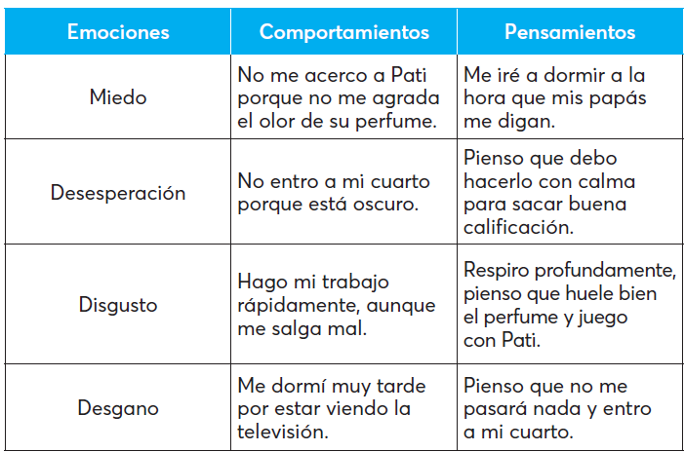 | Envía evidencias de tus trabajos al whatsApp de tu maestro (a), tienes hasta las 9:00 p.m de cada día..  NOTA: no olvides ponerle la fecha a cada trabajo y tú nombre en la parte de arriba.
 | Ciencias Naturales | Describe que el sonido tiene tono, timbre e intensidad. | Por definir | Investiga y responde en tu libreta:  ¿Qué es el sonido?  ¿Cómo podemos generar un sonido?  ¿Cuáles son las carecteristicas del sonido?  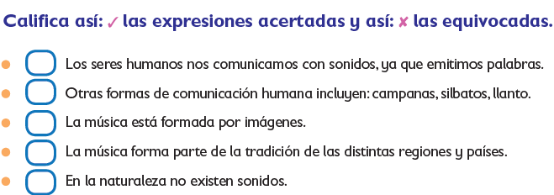  Lee y realiza las paginas 114 y 115 de tu libro de ciencias.
 | Lengua materna | Identifica las características de personajes, y escenarios, y establece su importancia en el cuento. | Por definir | Los escritores de cuentos utilizan la fantasía para crear los personajes y escenarios de sus obras, pero también recurren a ella para crear significados y palabras nuevas.  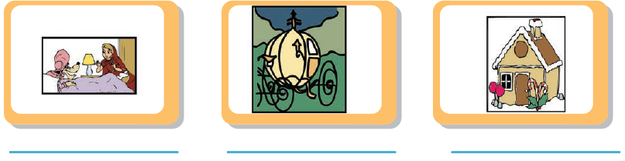  Lee y realiza las paginas 117 y 118 de tu libro de español.
 | Vida Saludable | Realiza actividades físicas de manera cotidiana, con la intención de sentirse bien y cuidar su salud. | Por definir | Invita a los miembros de tu hogar a realizar junto contigo el siguiente video sobre activación física.  https://www.youtube.com/watch?v=nxpjpOUEmQ8

 | ASIGNATURA |  | APRENDIZAJE ESPERADO |  | PROGRAMA DE TV | ACTIVIDADES | SEGUIMIENTO Y RETROALIMENTACIÓN
MARTES | Lengua materna |  | Identifica las características de personajes, y escenarios, y establece su importancia en el cuento. |  | Por definir | Lee el siguiente cuento y contesta las preguntas.  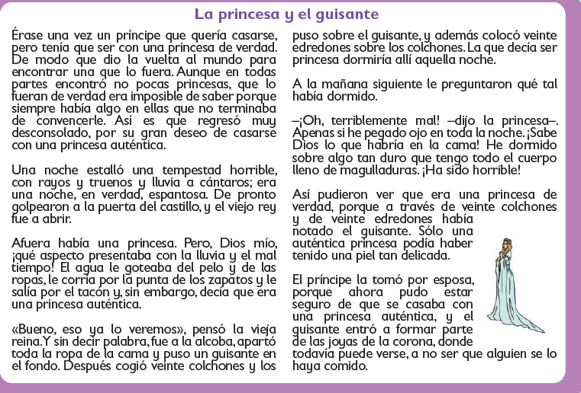  - ¿Qué problema se plantea en el cuento?  - ¿En qué lugar se desarrollan los hechos?  - ¿Qué personajes aparecen en la historia?  - ¿En cuánto tiempo transcurren los hechos?  - ¿Cómo se resuelve el conflicto planteado?  Lee la pagina 119 de tu libro de español. | Envía evidencias de tus trabajos al whatsApp de tu maestro (a), tienes hasta las 9:00 p.m de cada día.  NOTA: no olvides ponerle la fecha a cada trabajo y tú nombre en  la parte de arriba.
 | Matemáticas |  | Resuelve problemas que impliquen efectuar hasta tres operaciones de adición |  | Por definir | Lee la información y resuelve.  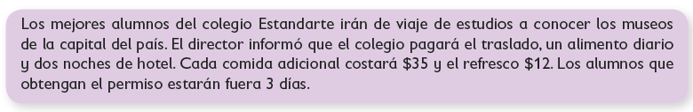  - ¿Cuántas comidas tendrán que pagar los alumnos que asistan al viaje de estudios?  - Milán llevaba $250 para los gastos, ¿cuánto le sobra o le falta para completar las 6 comidas y los 6 refrescos?  - Brenda y su hermana Tere irán al viaje de estudios, ¿cuánto necesitan para sus comidas y refrescos?  - Elías lleva para sus gastos el doble del dinero que lleva Milán, ¿cuánto dinero lleva Elías?  Realiza la pagina 118 y 119 de tu libro de matemáticas
 | Formación Cívica y Ética |  | Reconoce las funciones de las autoridades de su localidad o comunidad, tanto en el cumplimiento de las normas y leyes como en la protección de los derechos de todas las personas. |  | Por definir | Investiga en internet o pregunta a adultos cercanos a ti, cuales son los deberes y funciones de las autoridades de tu comunidad.  Escribe en tu libreta10 funciones de las autoridades de tu localidad.  Lee las paginas 114 y 115 de tu libro de formación.
 | Ciencias Naturales |  | Describe que el sonido tiene tono, timbre e intensidad. |  | Por definir | Completa las siguientes expresiones con la palabra adecuada.  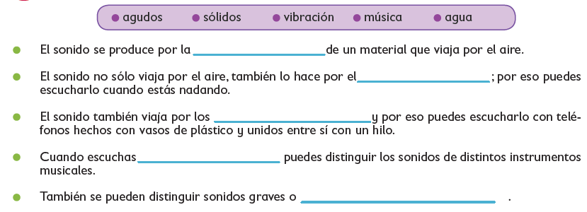  Lee la pagina 116 y 117 de tu libro de ciencias.
 | ASIGNATURA |  | APRENDIZAJE ESPERADO |  | PROGRAMA DE TV | ACTIVIDADES | SEGUIMIENTO Y RETROALIMENTACIÓN
MIÉRCOLES | Matemáticas |  | Resuelve problemas que impliquen efectuar hasta tres operaciones de adición y sustracción. | Por definir |  | Lee cada situación y encierra las operaciones que se necesitan para  resolverla.  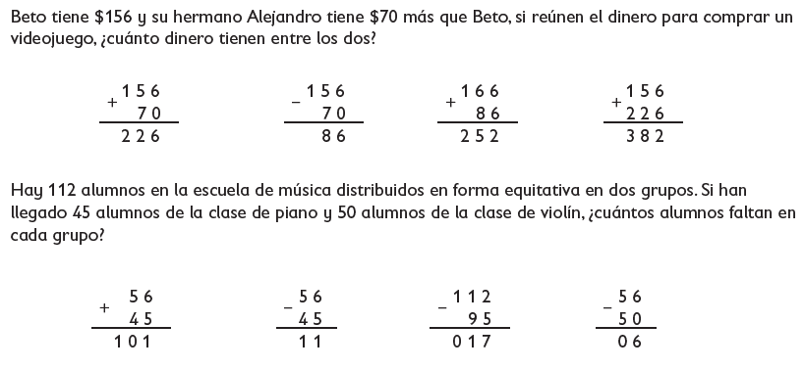  Realiza la pagina 120 y 121 de tu libro de matemáticas | Envía evidencias de tus trabajos al whatsApp de
 | Ciencias Naturales |  | Describe que el sonido tiene tono, timbre e intensidad. | Por definir |  | Juega al ahorcadito, completa las cuestiones con las letras correspondientes.  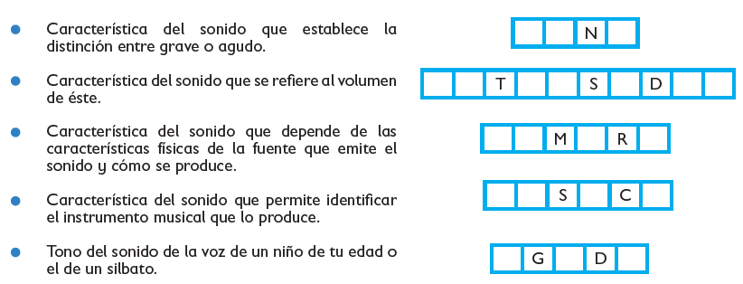  Lee la pagina 117 de tu libro de ciencias. | tu maestro (a), tienes hasta las 9:00 p.m de cada día.  NOTA: no olvides ponerle la fecha a cada trabajo y tú nombre en la parte de arriba.
 | Lengua materna |  | Identifica las características de personajes, y escenarios, y establece su importancia en el cuento. | Por definir |  | De la lectura de la clase anterior relaciona las columnas anotando en el cuadro la letra de la respuesta correcta según las acciones realizadas por cada personaje.  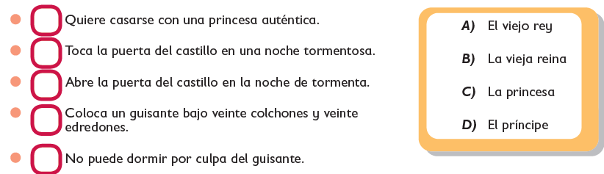  Realiza la pagina 121 de tu libro de español.
 | Cívica y Ética en diálogo |  | Reconoce las funciones de las autoridades de su localidad o comunidad, tanto en el cumplimiento de las normas y leyes como en la protección de los derechos de todas las personas (3°). | Por definir |  | ¿Conoces el nombre de las autoridades de tu comunidad?  Investiga con los miembros de tu familia o en cualquier otra fuente de información 3 nombres de autoridades que tenga tu entidad en estos momentos.
 | ASIGNATURA |  | APRENDIZAJE ESPERADO |  | PROGRAMA DE TV | ACTIVIDADES | SEGUIMIENTO Y RETROALIMENTACIÓN
JUEVES | Ciencias Naturales |  | Describe que el sonido tiene tono, timbre e intensidad. |  | Por definir | Lee detenidamente cada pregunta y sus opciones, luego subraya la que  consideres correcta.  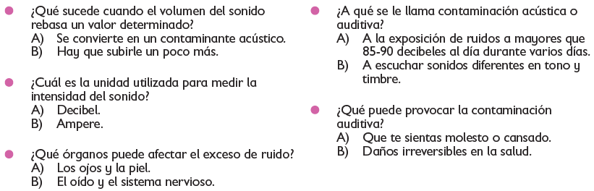  Lee la pagina 119 de tu libro de ciencias. | Envía evidencias de tus trabajos al whatsApp de tu maestro (a), tienes hasta las 9:00 p.m de cada día.  NOTA: no olvides ponerle la fecha a cada trabajo y tú nombre en la parte de arriba.
 | Matemáticas |  | Resuelve problemas que impliquen efectuar hasta tres operaciones de adición y sustracción. |  | Por definir | Resuelve los siguientes problemas:  - Andrea necesita comprar unos zapatos que cuestan $145 y un pantalón de $198. Ella tiene ahorrados $310, ¿cuánto dinero le falta para completar su compra?  - Brenda tiene $500 para sus compras, si primero gastó $180 y después $125, ¿cuánto dinero le sobró?  Realiza la pagina 122 de tu libro de matemáticas
 | Lengua materna |  | Reflexiona sobre ser niño y niña en su comunidad. |  | Por definir | Relata un texto en tu cuaderno donde plasmes como es vivir en tu comunidad, puedes basarte en las siguietes preguntas ¿sales a jugar a la calle con seguridad? ¿juegas en el parque con niños de tu edad? ¿Qué prefieres, salir a jugar a la calle o jugar video juegos? ¿Qué cosas cambiarias del lugar donde vives? ¿Qué es lo que mas te gusta de tu localidad?
 | ASIGNATURA |  | APRENDIZAJE ESPERADO |  | PROGRAMA DE TV | ACTIVIDADES | SEGUIMIENTO Y RETROALIMENTACIÓN
VIERNES | Matemáticas |  | Identifica y usa la división para resolver problemas multiplicativos, a partir de los procedimientos ya utilizados (suma, resta, multiplicación). Representación convencional de la división: a ÷ b = c. |  | Por definir | Observa la tabla y contesta las siguientes preguntas.  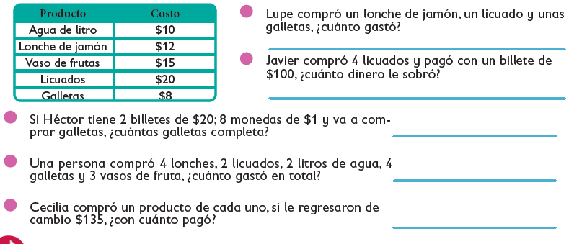  Realiza la pagina 123 de tu libro de matemáticas | Envía evidencias de tus trabajos al whatsApp de tu maestro (a), tienes hasta las 9:00 p.m de cada día.  NOTA: no olvides ponerle la fecha a cada trabajo y tú nombre en la parte de arriba.
 | Educación Socioemocional | Regula las emociones relacionadas con el miedo de acuerdo a la motivación, el estímulo y las reacciones que las provocan, así como al logro de metas personales y colectivas. |  |  | Por definir | Todas las personas tenemos miedos y temores en la vida, hay personas que le tienen miedo a las arañas, otras a los aviones ¿Cuál es tu miedo?  Escribe en tu cuaderno ¿Cuál es tu mayor miedo? ¿Por qué te causa ese sentimiento?  ¿Qué haras para quitar ese miedo de tu vida? ¿puedes vencer ese sentimiento?.
 | Vida Saludable | Valora sus logros para afrontar nuevos retos en el juego y la actividad física. |  |  | Por definir | El deporte es muy importante para la salud de nuestro cuerpo, además de pasar momentos de diversión practicando dicha actividad. Este fin de semana invita a los miembros de tu hogar a realizar tu deporte favorito, todas las edades pueden participar.

NOTA: es importante que veas las clases por la televisión diariamente para poder realizar tus actividades.

